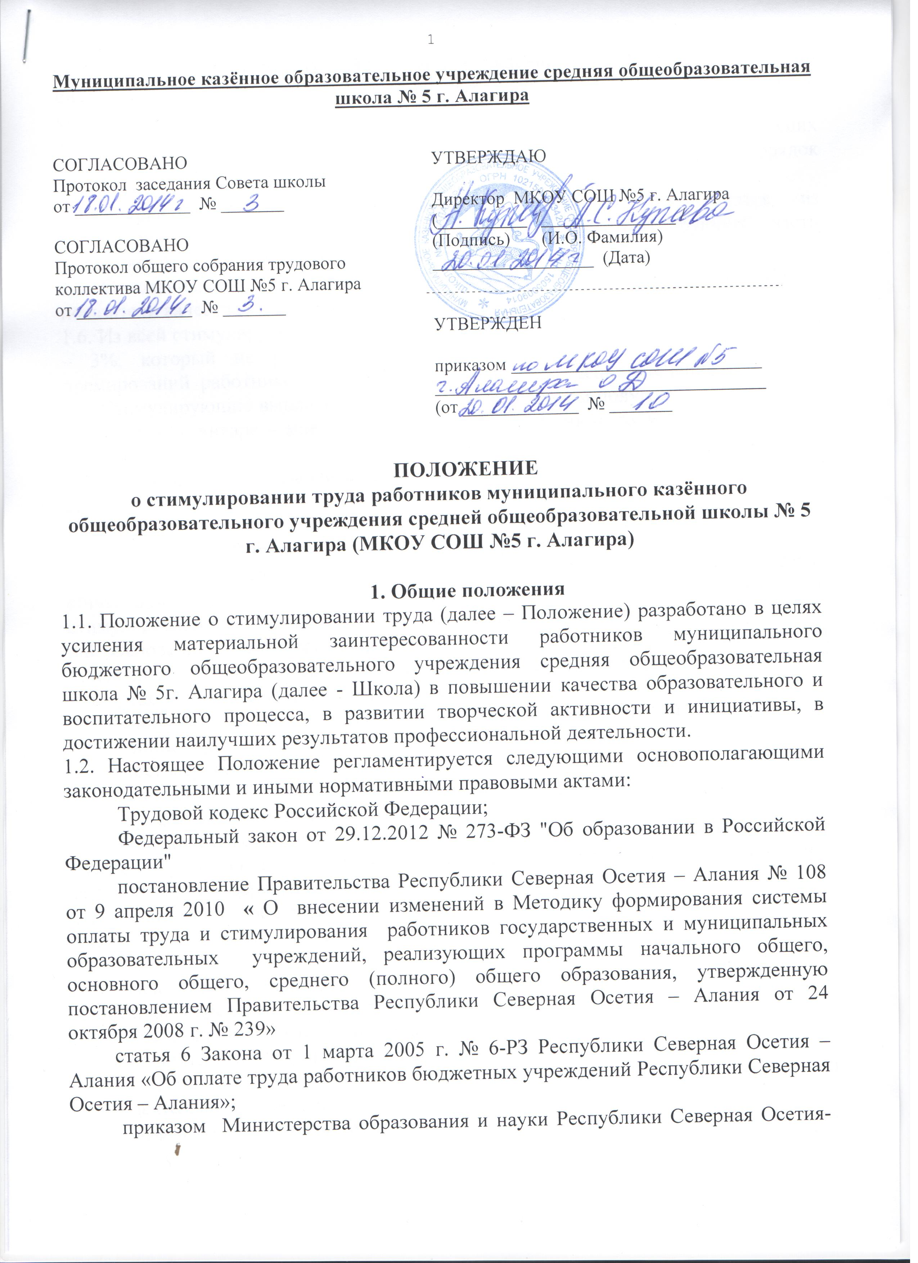
Муниципальное казённое образовательное учреждение средняя общеобразовательная школа № 5 г. Алагира

СОГЛАСОВАНО  Протокол заседания Совета школы  от _____________ № _______  СОГЛАСОВАНО  Протокол общего собрания трудового коллектива МКОУ СОШ №5 г. Алагира  от _____________ № _______ | УТВЕРЖДАЮ  Директор МКОУ СОШ №5 г. Алагира  (__________ /_______________ /  (Подпись) (И.О. Фамилия)  __________________ (Дата)
УТВЕРЖДЕН

приказом ____________________________
_____________________________________
(от _____________ № _______

ПОЛОЖЕНИЕ
о стимулировании труда работников муниципального казённого общеобразовательного учреждения средней общеобразовательной школы № 5 г. Алагира (МКОУ СОШ №5 г. Алагира)

1. Общие положения
1.1. Положение о стимулировании труда (далее – Положение) разработано в целях усиления материальной заинтересованности работников муниципального бюджетного общеобразовательного учреждения средняя общеобразовательная школа № 5г. Алагира (далее - Школа) в повышении качества образовательного и воспитательного процесса, в развитии творческой активности и инициативы, в достижении наилучших результатов профессиональной деятельности.
1.2. Настоящее Положение регламентируется следующими основополагающими законодательными и иными нормативными правовыми актами:
Трудовой кодекс Российской Федерации;
Федеральный закон от 29.12.2012 № 273-ФЗ "Об образовании в Российской Федерации"
постановление Правительства Республики Северная Осетия – Алания № 108 от 9 апреля 2010 « О внесении изменений в Методику формирования системы оплаты труда и стимулирования работников государственных и муниципальных образовательных учреждений, реализующих программы начального общего, основного общего, среднего (полного) общего образования, утвержденную постановлением Правительства Республики Северная Осетия – Алания от 24 октября 2008 г. № 239»
статья 6 Закона от 1 марта 2005 г. № 6-РЗ Республики Северная Осетия – Алания «Об оплате труда работников бюджетных учреждений Республики Северная Осетия – Алания»;
приказом Министерства образования и науки Республики Северная Осетия-Алания от 27.04.10г. № 232 «Об утверждении рекомендаций по новой системе оплаты труда общеобразовательных учреждений Республики Северная Осетия-Алания».
1.3. Положение предусматривает единые принципы установления стимулирующих выплат работникам Школы, определяет их виды, условия, размеры и порядок установления.
1.4.Материальное стимулирование работников Школы производится из стимулирующей части фонда оплаты труда. Размер стимулирующей части составляет от 20% до 30 % от фонда оплаты труда Школы.
1.5. Основаниями для стимулирования работников Школы являются критерии и показатели качества и результативности их профессиональной деятельности.
1.6. Из всей стимулирующей части фонда оплаты труда выделяется резервный фонд – 3%, который не распределяет ежемесячно, а используется для разовых премирований работников общеобразовательного учреждения в течение года.
1.7. Стимулирующие выплаты по итогам работы в первом полугодии производятся ежемесячно в январе - мае, по итогам работы во втором полугодии в августе – декабре.
1.8. Распределение производится два раза в год (июнь и январь), исходя из объема стимулирующих выплат.

- Порядок установления стимулирующих выплат.
2.1. Порядок и критерии распределения стимулирующей части фонда оплаты труда общеобразовательного учреждения, регламентируются положением о стимулировании работников и положением об экспертной комиссии.
2.2. Основанием рассмотрения результатов деятельности работника Школы, для установления стимулирующих выплат, является его личное обращение (заявление) или представление администрации Школы.
2.3. Основными принципами оценки достижений работников Школы являются:
единые процедура и технология оценивания;
достоверность используемых данных;
соблюдение морально-этических норм при сборе и оценивании предоставляемой информации.
2.4. Работник Школы, претендующий на установление стимулирующих выплат (далее - Претендент) осуществляет самоанализ профессиональной деятельности в соответствии с утвержденными критериями.
2.5. Работники общеобразовательного учреждения, включая заместителей директора, могут претендовать на стимулирующие надбавки только по основной должности.
2.6. Показатели качества и результативности деятельности педагогических работников определены по четырем основным направлениям:
учебная результативность учащихся;
результаты внеурочной деятельности учащихся;
эффективность инновационной (научной, методической, организационной) деятельности учителя;
эффективность реализации педагогическим работником образовательной программы общеобразовательного учреждения.
2.7. Каждому направлению рекомендуется применять следующие весовые коэффициенты, отражающие приоритеты в развитии региональной системы образования:
учебная результативность учащихся - коэффициент 1,3;
результаты внеурочной деятельности учащихся - коэффициент 1,3;
эффективность инновационной (научной, методической, организационной) деятельности учителя - коэффициент 1,9;
эффективность реализации педагогическим работником образовательной программы образовательного учреждения - коэффициент 2,5.
2.8. Общая сумма баллов по показателям качества и результативности деятельности педагогических работников составляет 100 баллов.
2.9. В соответствии с вышеуказанными весовыми коэффициентами баллы распределены по направлениям следующим образом:
учебная результативность учащихся – 19 баллов;
результаты внеурочной деятельности учащихся – 18 баллов;
эффективность инновационной (научной, методической, организационной) деятельности учителя – 27 баллов;
эффективность реализации педагогическим работником образовательной программы общеобразовательного учреждения – 36 баллов.
2.10. Конкретные значения показателей в баллах утверждаются на уровне общеобразовательного учреждения в соответствии с образовательной программой общеобразовательного учреждения.
2.11. Оценка качества и результативности труда педагогических работников осуществляется на основании показателей, утвержденных на уровне общеобразовательного учреждения (приложение 1).
2.12. Получить стимулирующую надбавку могут работники, набравшие не менее определенного количества баллов, нижний предел для следующих категорий работников составляет: учителей - 32 балла, заместителям директора по учебно- воспитательной и воспитательной работе – 32 балла, главному бухгалтеру, заместителю директора по административно- хозяйственной работе, заведующему библиотекой и библиотекарю, педагогу – психологу, инструктору по физической культуре, воспитателям групп продленного дня, вожатым, секретарю, младшему обслуживающему персоналу – 16 баллов.
2.13. Экспертная комиссия, утвержденная приказом директора, рассматривает материалы по самоанализу деятельности претендента, осуществляет анализ и оценку объективности представленных результатов мониторинга его профессиональной деятельности и принимает решение о соответствии деятельности претендента требованиям к установлению стимулирующих выплат или отказе.
2.14. На основании всех материалов экспертная комиссия составляет итоговый оценочный лист в баллах и утверждает его на своем заседании.
2.15. Претендент на получение стимулирующей части вправе подать в экспертную комиссию в течение 3 дней с момента ознакомления с оценочным листом обоснованное письменное заявление о своем несогласии с оценкой его профессиональной деятельности. Основанием для подачи такого заявления претендентом может быть только факт (факты) нарушения установленных процедур мониторинга, которые повлекли необъективную оценку его профессиональной деятельности. Апелляция работников по другим основаниям комиссией не принимается и не рассматривается.
2.16. Утвержденный экспертной комиссией оценочный лист оформляется протоколом о выплате стимулирующей части, который подписывается председателем и членами комиссии, протокол направляется в Управляющий совет Школы.
2.17. Стимулирующие выплаты в абсолютной сумме не могут составлять более 20% от общего объема ежемесячного фонда стимулирования общеобразовательного учреждения и устанавливаются за качество и эффективность выполняемых работ при расширении зоны обслуживания (при условии, что этот вид работ не может быть выполнен в рамках неаудиторной занятости).
2.18. Доля стимулирующей части фонда оплаты труда для педагогического персонала, непосредственно осуществляющих учебный процесс составляет не менее 70%, а доля стимулирующей части фонда оплаты труда для административно-управленческого, учебно-вспомогательного и младшего обслуживающего персонала не более 30%.
2.19. Рекомендуется устанавливать доплаты в абсолютной сумме из фонда стимулирования общеобразовательного учреждения:
- учителям, подготовившим победителей республиканского или заключительного этапов всероссийской олимпиады школьников – 2000 руб.;
- учителям-победителям третьего (регионального) или заключительного этапа Всероссийского конкурса «Учитель года России» - 2000 руб.;
- молодым специалистам (педагогическим работникам) со стажем работы до 3 лет - 3500 руб.;
- за расширение функциональных обязанностей – 1500 руб.;
- за исполнение обязанностей инспектора по охране прав детства –3000 руб.;
- за руководство дополнительным образованием в школе (кружки) – 1500 руб., 3000 руб. (3 и более группы);
- за работу со школьным сайтом, электронной газетой – 2000 руб.;
- за увеличение объема выполняемых работ, за выполнение обязанностей временно отсутствующих работников - 3000 руб.;
- выполнение разовых, особо важных, сложных работ, поручений, не предусмотренных должностными обязанностями – 1500 руб;
- за работу контрактным управляющим –1500 руб.
- лицам, ответственным за формирование и ведение базы данных автоматизированной системы управления «ХроноГраф», администрирование АИС «Дневник- зачисление в ОО», сайта bas.gov.ru , Дневника.ру, электронной системы «Аттестат» –3000 руб.;
- за работу по организации приема норм ГТО у учащихся – 1000 руб.
- за организацию предшкольной подготовки (Школа выходного дня для будущих первоклассников) – 1000 руб.;

2.20 Разовое премирование работников общеобразовательного учреждения из резервного фонда производится за достижение высоких результатов по следующим основным показателям:
- выплаты за высокие показатели участия в городских, районных, республиканских конкурсах, смотрах, олимпиадах;
- выплаты за проведение районных семинаров, воспитательных мероприятий и открытых уроков;
- за создание авторских программ;
- за выполнение особо важных и срочных работ;
- проявление творческой инициативы, самостоятельности и ответственного отношения к должностным обязанностям;
- выполнение больших объемов работ в кратчайшие сроки и с высокими результатами.
2.21.Управляющий совет заслушивает доклад директора школы, рассматривает итоговые протоколы и оценочные листы и согласовывает персональные размеры стимулирующих выплат претендентам.
2.22. На основании решения Управляющего Совета директор издает приказ об установлении стимулирующих выплат работникам Школы по результатам их профессиональной деятельности за полугодие. Указанные выплаты производятся ежемесячно одновременно с выплатой заработной платы работникам.
2.23. Претендовать на стимулирующие выплаты не могут работники общеобразовательного учреждения, имеющие:
дисциплинарные взыскания; обоснованные письменные жалобы.
3. Порядок определения размера и расчета стимулирующих выплат
3.1. Расчет размеров стимулирующих выплат работникам из стимулирующей части фонда оплаты труда производится два раза в год по итогам учебных полугодий. 3.2.Размер стимулирующих выплат каждому претенденту за определенный период определяется следующим образом:
производится подсчет баллов претендента, накопленных в процессе мониторинга профессиональной деятельности каждого работника за прошедший период;
суммируются баллы, полученные всеми претендентами (общая сумма баллов);
стимулирующая часть фонда оплаты труда делится на общую сумму баллов, в результате получается денежный вес (в рублях) одного балла;
денежный вес умножается на сумму баллов каждого претендента, и определяется размер стимулирующих выплат.

